Автор: Жаркова Оксана Александровна, старший методист
Учреждение: МБДОУ детский сад №11 г. Нижний Ломов
Тема: «Обучение грамоте «вприпрыжку» или подготовка старших дошкольников к обучению грамоте посредством включения в активную двигательную деятельность» (из опыта работы)

Слайд 1 "Гласные - это река, а согласные её берега "
К. Станиславский
"Слово - это одежда всех фактов, а звук - это одежда слова "
М. Горький
Детям легко учиться, когда они сами управляют процессом обучения.
Питер Грей

Актуальность
Слайд 2. Ориентиры и требования к обновлению содержания дошкольного образования очерчивают ряд достаточно серьёзных требований к уровню организации речевого развития дошкольников, частью которого является обучение грамоте. В связи с этим возникла проблема, как подготовить детей к обучению грамоте, отвечающее современным требованиям ФГОС ДО.
Слайд 3 Принято считать, что обучение грамоте – дисциплина серьёзная, сухая, скучная. Проведя опрос среди старших дошкольников, выяснили, что дети отвечая на вопрос: «В каком Центре больше всего ты любишь заниматься?», всего лишь 7% выбрали Центры активности по речевому развитию. Перед нашим педагогическим коллективом встал вопрос о том, как пробудить интерес у детей к Центру активности по речевому развитию.
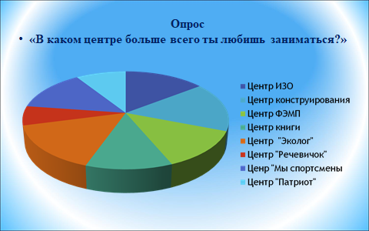
Слайд 4 В поисках решения данной проблемы познакомилась с методическими разработками Е.М.Кац и Н.В.Финогеновой, в которых современные авторы предлагают учить дошкольников чему-то новому, интересному и осваивать новый материал между делом, играя. Авторы уверены, что маленькие дети лучше думают на ходу, на бегу, на скаку.
Слайд 5 Как совместить игры, прыжки и беготню с серьёзными занятиями? Удастся ли нам показать детям, что узнавать что-то новое может быть интересно и увлекательно? В поисках ответов на эти вопросы пришла к выводу, что дети любят учиться сами и поэтому важно включать в образовательный процесс «живые игры», дать возможность освоить и закрепить знания в движении и через создание игрового пространства речевого развития.

Слайд 6 Новизна и оригинальность данного опыта заключается в повышении познавательного интереса детей к речевому развитию через создание нетрадиционного игрового пространства и использование игрового материала в активной двигательной деятельности.
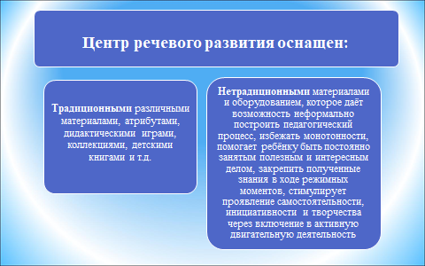

Технологичность и практическая применимость педагогических идей данного опыта заключается в том, что созданное нетрадиционное игровое пространство максимально реализует образовательный потенциал всех помещений группы, оборудования, пособий и игр для познавательного развития детей старшего дошкольного возраста, дает возможность наиболее эффективно развивать индивидуальность каждого ребёнка с учётом его склонностей, интересов, уровня активности, обеспечивает двигательную активность, тем самым сохраняя здоровье детей.
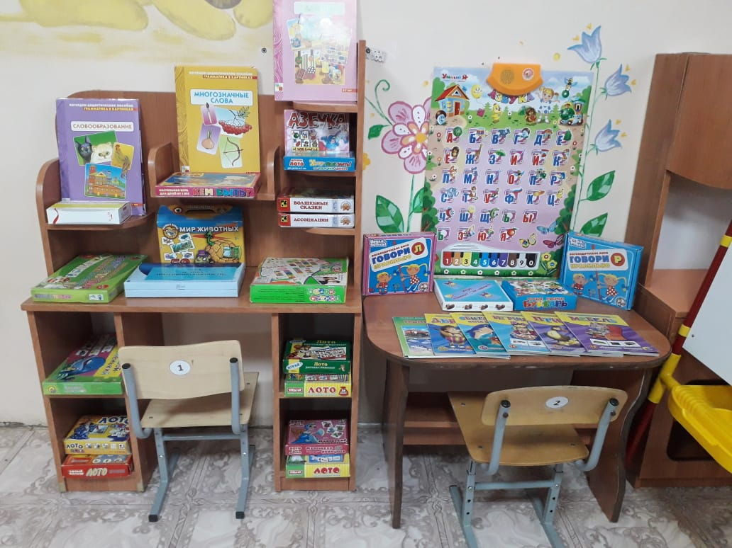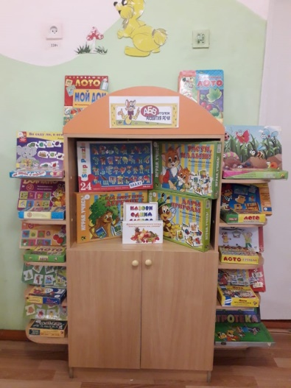
Слайд 7 Насыщенная среда группы по речевому развитию трансформируемая (может располагаться в любом помещении, в любом месте), полифункциональная (может использоваться в разных видах детской деятельности), вариативная (наличие различных пространств, обеспечивает свободный выбор детей), доступная и безопасная полностью соответствует требованиям ФГОС ДО.
Предложенные авторские пособия и игры сделаны своими руками и не требуют больших материальных и временных затрат.
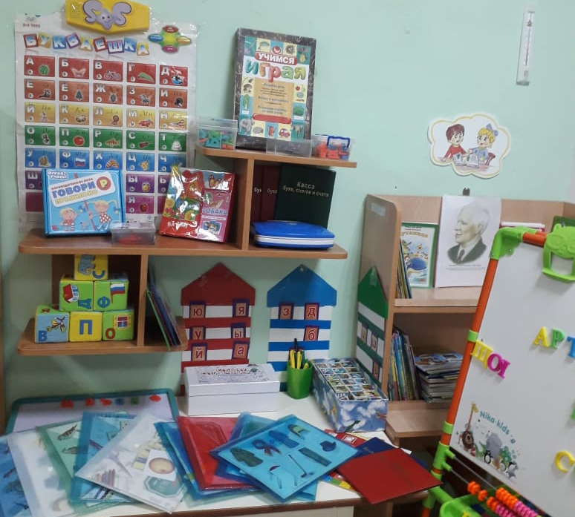
Слайд 8 Наряду с традиционным Центром речевого развития, который оснащён различными материалами, атрибутами, дидактическими играми, коллекциями, детскими книгами в группе мы создаём нетрадиционное игровое пространство, которое даёт возможность неформально построить педагогический процесс, избежать монотонности, помогает ребёнку быть постоянно занятым полезным и интересным делом, закрепить полученные знания в ходе режимных моментов, стимулирует проявление самостоятельности, инициативности и творчества через включение в активную двигательную деятельность.
Слайд 9. Обязательное условие – наличие дидактических материалов и игровых пособий, активизирующих познавательную деятельность: многофункциональные игровые поля, схемы и модели, мобили и др.
Благодаря эффективному использованию каждого уголка и метра группы, приемных и спален (стен, дверей, пола и т.д.) мы смогли «увеличить» игровое пространство группы и повысить развивающий эффект среды.
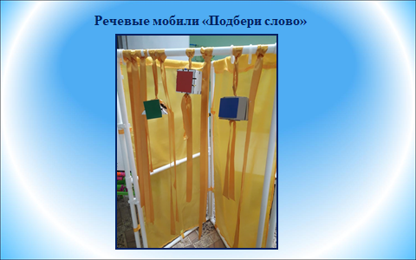
Слайд 10. Речевые мобили. Данные конструкции характеризуются вариативностью и многофункциональностью. С помощью мобилей «Потерялся звук», «Подбери слово», «Поймай звук», «Замени звук» развивают и совершенствуют фонематический слух, работают над звуковой культурой речи.

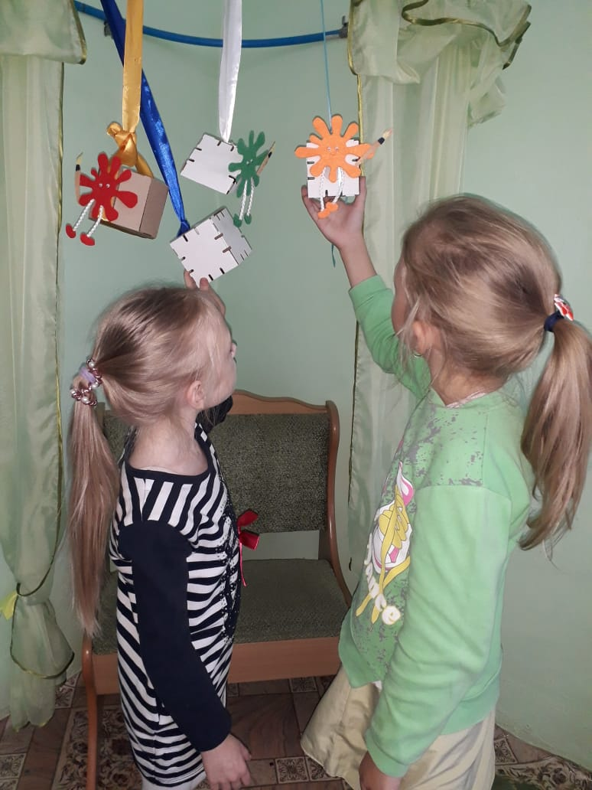

Слайд 11. С помощью игр «Составь предложение по схеме», «Слово за слово», «Найди отличия», «Придумай конец сказки на новый лад», «Составь рассказ», «Что сначала? Что потом?» дети развивают связную речь, умение грамотно выражать свои мысли, составлять предложения, развивают логическое мышление, творчество.

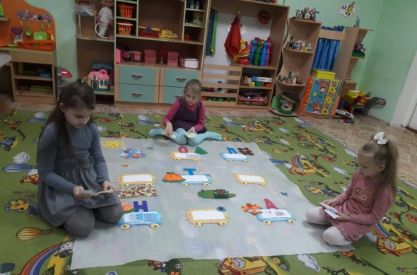
Слайд 12. Напольное игровое поле - направлено на то, чтобы дети осваивали буквы и слоги. Это важный этап на пути подготовки воспитанников к обучению грамоте. Данное образовательное решение помогает сделать процесс эффективным и увлекательным одновременно! На игровом поле расположены паровоз и вагоны. Также в наборе картонные буквы русского алфавита и 100 ярких карточек со словами и картинками, 5 карточек-станций – зоопарк, порт, ферма, магазин, лес – полное разнообразие образов! Дети располагают буквы в вагонах – и тогда паровоз может двигаться.
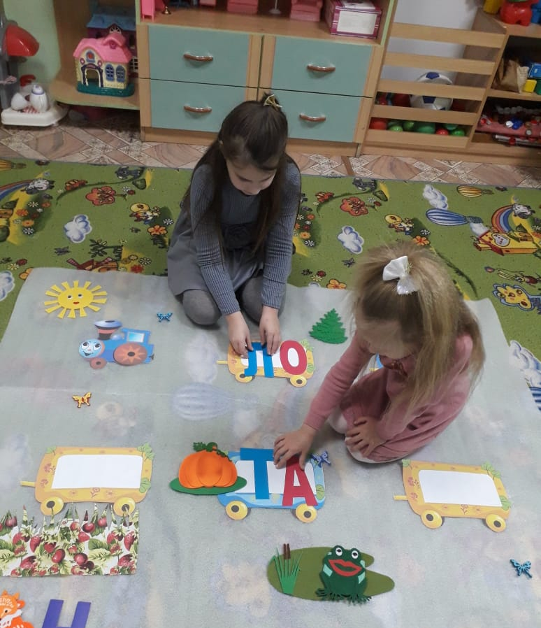
Слайд 13 .Только представьте, как этот процесс увлекает воспитанников! Работа с буквами и слогами строится не монотонно, а на основе подвижной игры. Ребята стремятся запустить паровозик и играючи усваивают разницу между гласными и согласными, учатся составлять слоги и получают первичные навыки чтения. Игра превращает обучение в веселое приключение! Отличное решение для гармоничного развития малышей!

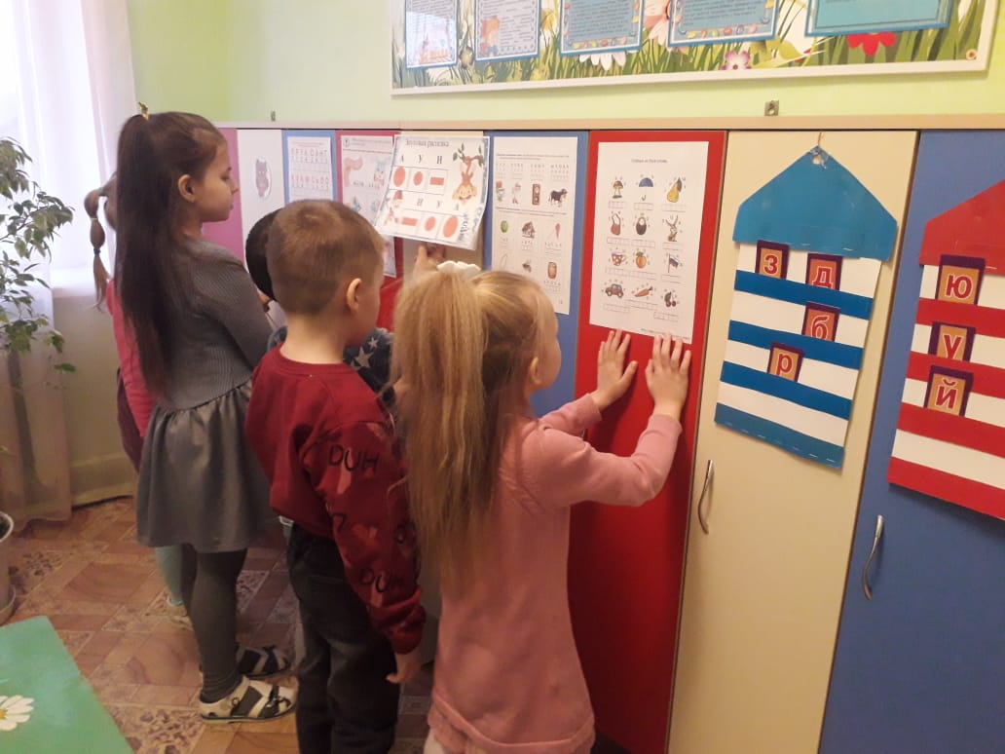
Слайд 14 «Умные шкафчики». Детям в доступной, увлекательной форме в виде мини-экскурсии даётся материал по обучению грамоте. Слайд 15. На дверцах шкафчиков размещаются различные задания, дети имеют возможность в свободной деятельности, во время режимных моментов (сборов на прогулку или домой), в подгруппах или по одному, закрепить материал, полученный в ходе НОД, а также поделиться с родителями новыми знаниями.
При помощи игровых полей, мобилей, «умных» шкафчиков» дети могут самостоятельно придумать и организовать игры.
Современные образовательные стандарты требуют от педагога новых идей, творчества. И педагог начинает превращаться в маленького, а иногда и в большого художника, творца.
Слайд 16 В соответствии с требованиями ФГОС ДО изменилась не только развивающая предметно-пространственная среда, но и технология проектирования образовательного процесса. Вместо простой передачи знаний, умений, навыков от взрослого к ребенку приоритетным становится, во-первых, деятельностный подход, при котором ребенок не получает знания в готовом виде, а активно добывает их сам в процессе познавательной деятельности, двигательной активности и игры, во-вторых, игровое обучение – это не развитие игровой деятельности, а организация усвоения детьми предметного содержания при помощи игровых приемов, ситуаций, игровых действий, созданного пространства, выступающих как средство побуждения и стимулирования познавательной активности во всех видах детской деятельности.
Реализация игровой технологии происходит по направлениям:
- дидактическая цель ставится перед детьми в форме игровой задачи;
- образовательная деятельность подчиняется правилам игры;
- учебный материал используется в качестве ее средства,
- вводится элемент соревнования или движения, т.е. переводит дидактическую задачу в игровую;
- успешное выполнение дидактического задания связывается с игровым результатом.
Игровые приемы, ситуации, игровые действия используются на протяжении всего времени пребывания ребенка в детском саду, во всех видах детской деятельности, во всех режимных моментах: в его начале дня или НОД - для концентрации внимания, в середине - для небольшой разрядки, в конце - для повторения.

Методические приемы, стимулирующие познавательную двигательную активность

Методические приемы | Содержание работы
«Речевая  разминка» | Слайд 17 День начинаем с интеллектуальной речевой разминки, которая не только настраивает на рабочий лад, но и развивает мышление, внимание, умение анализировать (подпрыгни столько раз, сколько в предложении слов; разложи столько предметов, сколько слогов в слове и др.).
«Живая игра» | Слайд 18 Дети вживаются в образ и изображают буквы
«Лови ошибку!» | Слайд 19 Объясняя материал, намеренно допускаем ошибки. Сначала детей заранее предупреждаем об этом, иногда подсказываем «опасные места» интонацией или жестом. Учим детей мгновенно пресекать ошибки условным знаком, движением (прыжок, хлопок и др.) поощряем внимание и готовность вмешаться.
Опрос по цепочке | Слайд 20 Дети по очереди выполняют определенное движение (пролезть в обруч, перепрыгнуть через кубики и др.) и отвечают на заданные вопросы.
Речевая корзина | Слайд 21 Это прием организации индивидуальной и групповой работы позволяет актуализировать имеющийся у детей опыт и знания, позволяет выяснить все, что знают или думают дети по заданной теме. Например, дети в корзину собирают предметы с определённым звуком в начале слова и др.
Спектакли (с использованием йохокуба, теневого театра, театр на фланелеграфе т т.д.) | Слайд 22, 23, 24
ИКТ (презентации, видеоролики, интерактивные игры). | Слайд 25, 26, 27 Применение ИКТ в работе является актуальным, перспективным и по-настоящему современным. Использование данного приема позволяет усилить наглядность, облегчить процесс зрительного восприятия и запоминания информации с помощью ярких образов, интерактивных игр.

Подвижно-дидактические игры по речевому развитию
Заниматься подготовкой к обучению грамоте лучше во время подвижных игр, ведь любые знания усваиваются легче, если во время занятий задействуется крупная и мелкая моторика ребенка. В двигательной деятельности дети активно воспринимают новые предметы, их свойства. Поэтому включение в содержание различных видов познавательной деятельности подвижно-дидактические игр речевой направленности и упражнений, которые предполагают, решение программных задач в подвижной форме будет способствовать разностороннему развитию дошкольников. Чем разнообразнее движения, тем больше информации поступает в мозг, тем интенсивнее интеллектуальное развитие дошкольника.

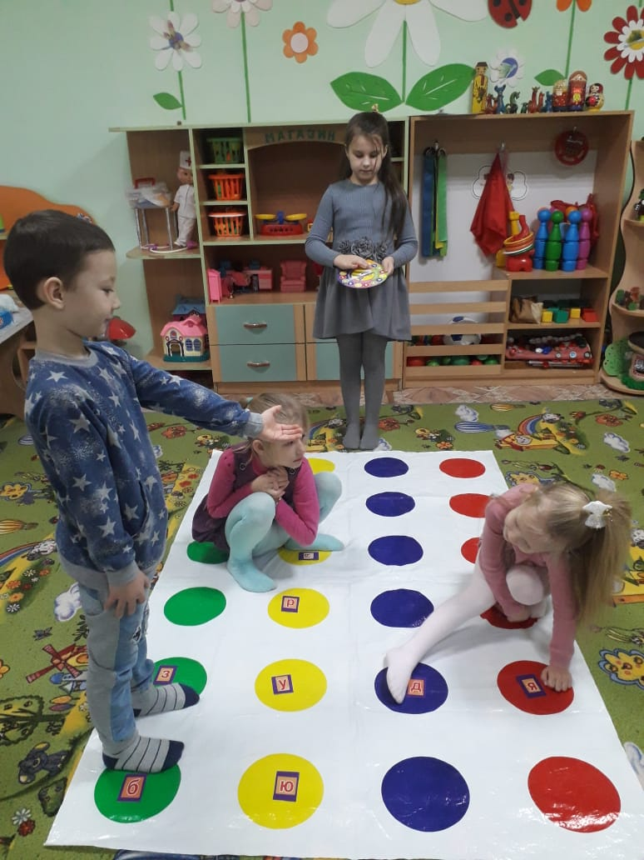
Слайд 28 Речевой Твистер - двигайся и познавай! Каждый знаком с игрой Твистер, немного креативности: наклейки с буквами, приклеенные в цветные круги и получился «Речевой Твистер». Затем вы называете слог, а дети должны указать на звуки, при слиянии которых получается этот слог. Так получилась настоящая речевая зарядка! Дети, играя, двигаясь по полю с буквами, повторяют счет, понятия «вправо-влево», учатся ориентироваться в пространстве и развивают координацию движений.

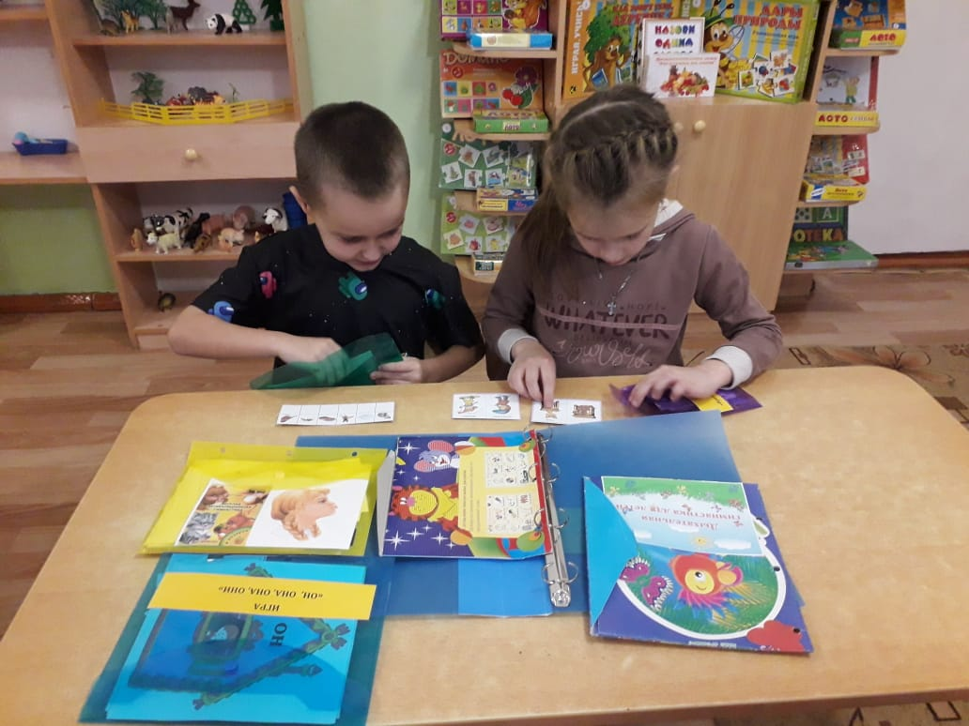
Слайд 29 Лэпбук по речевому развитию - тематическая интерактивная папка - самодельная бумажная книжка с кармашками, дверками, окошками, подвижными деталями, которые ребенок может доставать, перекладывать, складывать по своему усмотрению. В лэпбук ребенок собирает материал, картинки, задания по какой-то определенной теме. Создание лэпбука поможет закрепить и систематизировать изученный материал, а рассматривание папки в дальнейшем позволят быстро освежить в памяти пройденные темы, рассказать о новых знаниях и открытиях одногруппникам и родителям.

Практика подготовки дошкольников к обучению грамоте в повседневной жизни ребенка, во всех видах детской деятельности, в ходе режимных моментов через активную двигательную деятельность создает достаточные условия для прочного закрепления знаний, полученных каждым ребенком в непосредственной образовательной деятельности. Такая форма образовательного процесса помогает ребенку приобрести прочные знания; обеспечивает развитие самостоятельности, уверенности; оказывает положительное влияние на дальнейшее усвоение материала.
Слайд 30 Спасибо за внимание!

